Wadowice Górne, 28.12.2023 r.
UG.IR.271.1.2023.ED
-do wszystkich wykonawców-

dotyczy: zamówienia publicznego w trybie podstawowym bez negocjacji(art.275 ust.1 PZP) pn. „Budowa boiska sportowego wielofunkcyjnego o nawierzchni poliuretanowej przy Szkole Podstawowej w Izbiskach” – Nr postępowania: UG.IR.271.1.2023.ED
Działając na podstawie art.284 ust.1 i 2 ustawy z dnia 11 września 2019r. Prawo zamówień publicznych (t. j. Dz. U. 2023 r. poz.1605, 1720) - dalej „ustawa Pzp”, Zamawiający: Gmina Wadowice Górne, Wadowice Górne 116, 39-308 Wadowice Górne, przekazuje treści zapytań dotyczących treści Specyfikacji Warunków Zamówienia(SWZ) wraz z udzielonymi odpowiedziami.
ZAPYTANIE z dnia 21.12.2023 r:
Pytanie 1.
Proszę o podanie właściwej wysokości wadium: 6000 zł , czy 3000 zl czy 30 000 zł? Jest pomyłka zapisie słownym w SWZ, w ogłoszeniu .
ODPOWIEDŹ:
Wadium w przedmiotowym postępowaniu wynosi 6000,00 zł słownie: sześć tysięcy złotych 00/100.
Pytanie 2.
Czy Zamawiający dopuści zamiast koloru czerwonego RAL 3011 kolor ceglasto-czerwony RAL 3016? Jest to kolor standardowo używany na boiskach i najtańszy.
ODPOWIEDŹ:
Tak, zamawiający dopuszcza zastosowanie koloru RAL 3016.
Pytanie 3.
Czy Zamawiający dopuści zamiast koloru niebieskiego RAL 5002, kolor niebieski RAL 5012 Lub 5015?
ODPOWIEDŹ:
Tak, zamawiający dopuszcza zastosowanie koloru RAL 5015, natomiast nie dopuszcza koloru RAL 5012.
Pytanie 4.
Czy do oferty należy przedstawić wszystkie dokumenty dotyczące nawierzchni poliuretanowej opisane w STWiOR? Czy będzie to dotyczyło tylko wyłonionego Wykonawcy
ODPOWIEDŹ:
Nie, dokumenty dotyczące nawierzchni będą przedstawiane przez wyłonionego wstępnie wykonawcę jako uzupełniające środki dowodowe przed wyłonieniem wykonawcy.

ZAPYTANIE z dnia 27.12.2023 r:
W związku z zamieszczeniem parametrów oraz dokumentów nawierzchni ograniczających udział większości oferentów oraz ograniczających konkurencyjność ofert, zwracamy się do Inwestora z wnioskiem o dopuszczenie wszystkich pozostałych nawierzchni zamawianego typu czyli natrysk gr ok. 13 mm, przebadanych i ocenionych na zgodność z normą PN EN 14877:2014-02. Zamieszczone parametry techniczne takie jak:
Wytrzymałość na rozdzieranie (N) ≥ 140 - jest to parametr nienormatywny pochodzący ze starej rekomendacji technicznej. Nie należy posługiwać się dokumentami które nie są aktualne i nieobowiązujące.
Ścieralność (mm) =1,07 - Parametr nienormatywny. Ścieranie aktualnie podaje się w gramach. Ponadto, powinien zostać podany zakres zgodny z aktualną normą PN-EN 14877:2014-02.
Współczynnik poślizgu :
w stanie suchym min. = 0,77
w stanie mokrym min. = 0,71 - powinien zostać podany zakres zgodny z aktualną normą PN-EN 14877:2014, lub współczynnik tarcia zgodny z zakresem dozwolonym wg wymagań IAAF. Parametr wskazany jako równy danej liczbie wskazuje na to, że zamawiający sugeruje konkretnego, jednego producenta, co jest niedopuszczalne.
Odporność na działalność zmiennych cykli hydrotechnicznych - jest to parametr nienormatywny pochodzący ze starej rekomendacji technicznej. Nie należy posługiwać się dokumentami które nie są aktualne i nieobowiązujące.
odkształcenie pionowe w temp.23 0C(mm) ≤ 1,37 - Norma IAAF obejmuje zakres 0,6-2,5mm. Zawężenie zakresu przez producenta wyklucza z konkurencji.
Wymagana dokumentacja:
a) Atest Higieniczny PZH dla oferowanej nawierzchni lub dokument
równoważny,
b) Aprobata techniczna ITB lub rekomendacja techniczna ITB,
potwierdzająca, że oferowana nawierzchnia posiada żądane parametry
techniczne lub dokument równoważny - rekomendacja techniczna, czy aprobata techniczna to dokumenty nieobowiązujące i nieaktualne. Proszę o wykreslenie.
c) Karta techniczna oferowanej nawierzchni potwierdzona przez
producenta.
d) Autoryzacja producenta nawierzchni poliuretanowej, wystawiona dla
wykonawcy na realizowana inwestycję wraz z potwierdzeniem
dostarczenia przez producenta oryginalnych produktów.
e) certyfikat IAAF .
ODPOWIEDŹ:
NALEŻY WYKONAĆ BOISKO I DOSTARCZYĆ DOKUMENTY ZGODNIE Z ZAPISAMI ZAWARTYMI W OPISIE DO DOKUMENTACJI PROJEKTOWEJ.
W Specyfikacji Technicznej Wykonania i Odbioru Robót dla nawierzchni poliuretanowych zmienia się zapisy zgodnie z dokumentacją projektową:
W pkt 2.1 parametry techniczne nawierzchni na:
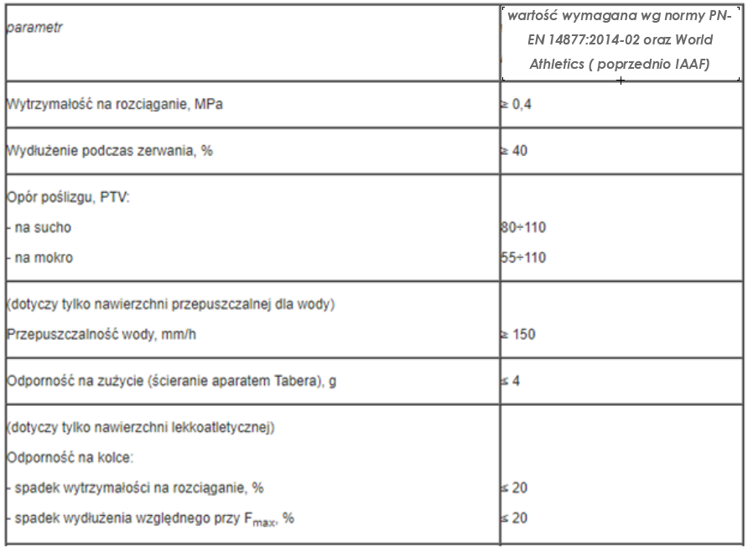
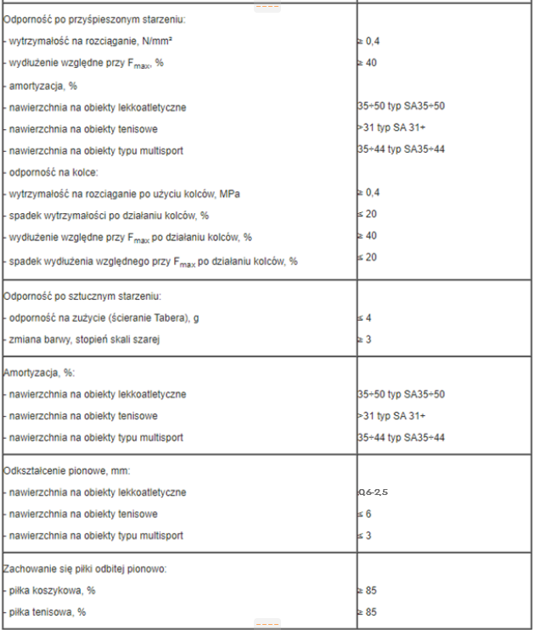

W pkt 5.2 Wykonanie nawierzchni syntetycznej zmienia się zapis na:
Nawierzchnia powinna być przyjazna dla otoczenia i ludzi korzystających z niej i posiadać wymagane dokumenty.
- Atest PZH lub równoważny
- Badania na zgodność z regulacjami IAAF – kompletny raport dotyczący oferowanej nawierzchni wydany z badań w celu uzyskania certyfikatu produktowego IAAF, potwierdzający wyszczególnione powyżej parametry
- Certyfikat WA (IAAF) oferowanej nawierzchni dla grubości zgodnej z grubością określoną w projekcie
- Karta Techniczna potwierdzona przez producenta lub równoważny
- Autoryzacja i gwarancja potwierdzona przez producenta lub równoważny dotycząca przedmiotowego zadania, próbka oferowanej nawierzchni z oznaczeniem producenta i typu oferowanego produktu.
- Wymagania dotyczące doświadczenia potencjalnego wykonawcy przy wykonywaniu stadionów i instalowaniu oferowanej nawierzchni określone przez Inwestora w SIWZ.
- Badania potwierdzające zgodność z normą PN EN 14877:2014 lub równoważny
- Nawierzchnia powinna być przyjazna dla ludzi korzystających z niej i otoczenia, a zawartość związków chemicznych nie powinna przekroczyć wartości określonych w normie.
- Badanie na mrozoodporność dedykowane dla nawierzchni PU

Przewodniczący Komisji Przetargowej
Łukasz Skiba

